ТЕХНИКА ИЗОНИТИ

ЗАДАНИЕ 1 | ЗАДАНИЕ 2 | ЗАДАНИЕ 3
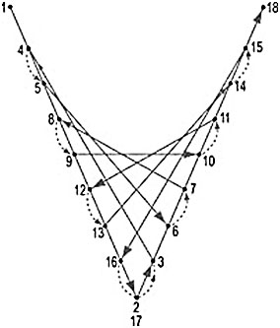 | 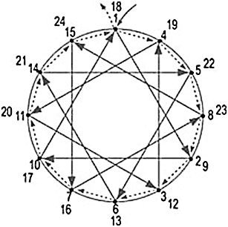 | 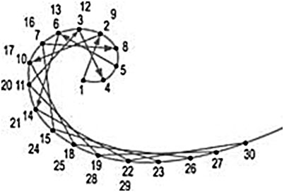
Последовательность  заполнения угла | Последовательность  заполнения окружности | Последовательность  заполнения дуги

Начало и конец нити на изнаночной стороне удобно закрепить скотчем.
Количество отверстий по обеим сторонам угла должно быть одинаковым.
Количество отверстий по окружности должно быть четным.

